嘉義縣 太平 國民 小 學
110學年度雙語國家政策－口說英語展能樂學計畫
子計畫2-1：國民中小學英語日活動成果報告表
活動名稱 | 聖誕節慶-說英語 |  | 辦理日期 | 110/12/22
辦理地點 | 太平國小 |  | 參加人數 | 20人
成果摘要-活動內容介紹及特色說明  (列點說明) | 1.恰逢聖誕節及新年，讓孩子透過英語的問候語(Happy new year and Merry Christmas)跟全校師生互動。  2.透過交換禮物的活動讓孩子感受國外的節慶氣氛，並了解其過節意義。  3.透過與國際學伴視訊認識英國聖誕節的慶祝活動，並寄出聖誕卡片祝福學伴哥哥，讓學伴哥哥在台灣念書也不孤單。  4.利用中午吃飯時間撥放ICRT讓孩子聽每日廣播，學習簡單的單字及會話，還能從廣播內容中知道主持人講解的趣事或新聞。  5.五年級學生與導師到各班教室報佳音，演唱英語課老師教的聖誕歌及發送巧克力，全校孩子沉浸於節慶中，下課時間能聽到孩子們哼唱聖誕歌。
檢討或建議事項 | 高年級學生較了解活動進行內容，能自行進行活動中的任務但低年級學生較需老師指導，可以請英語教師在活動前於課堂中多讓孩子練習，待活動進行時，孩子能較放鬆的參與活動。
照片說明（4-10張）
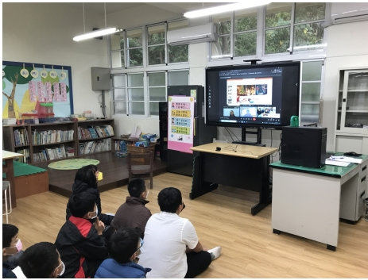 |  | 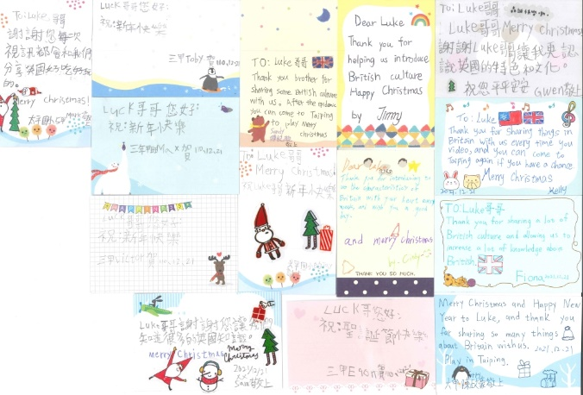
與國際學伴哥哥視訊，分享聖誕節的喜悅及活動 |  | 視訊課程的學生寫小卡片祝福學伴哥哥
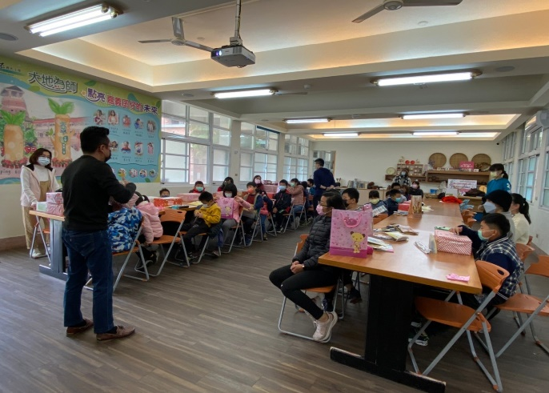 |  | 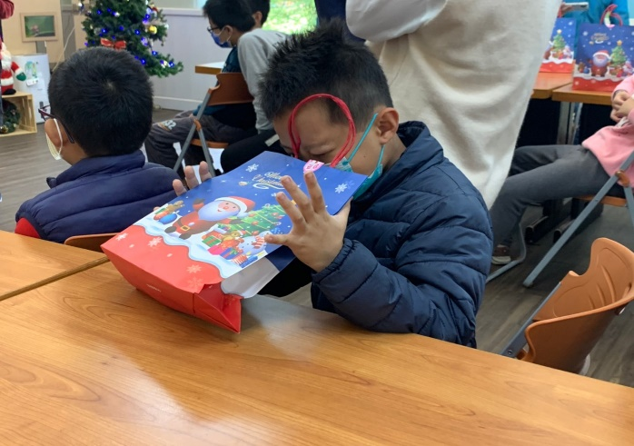
交換禮物後，老師講解禮物由來讓孩子體會節慶的氣氛並感恩 |  | 孩子迫不及想知道禮物內容
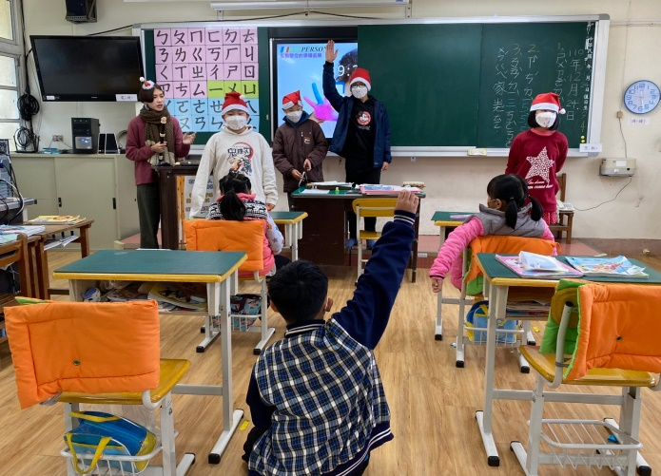 |  | 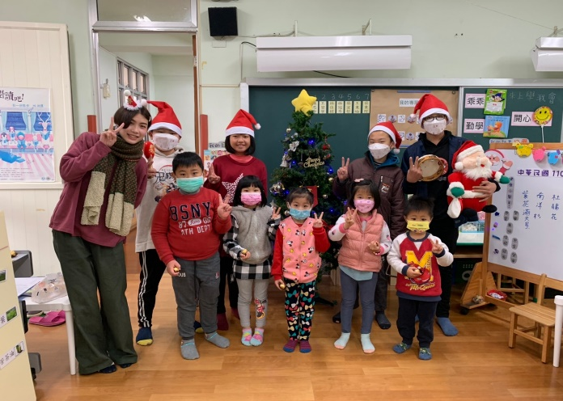
學生化身為聖誕老公公到各班報佳音和舉行有獎徵答 |  | 幼兒園小朋友一起聽哥哥姐姐唱英語聖誕歌
(表格不夠，請自行增列）

